- 实验目的
熟悉使用华为云服务器，熟悉环境部署以及操作系统使用
2．实验任务
1.熟悉华为云ECS服务器
2.熟练使用Linux系统环境
3.熟悉LAMP常见环境部署
4.学会在云服务器上部署Discuz 论坛网站
3．实验步骤和实验结果
首先尝试在华为云平台上注册一个账号：
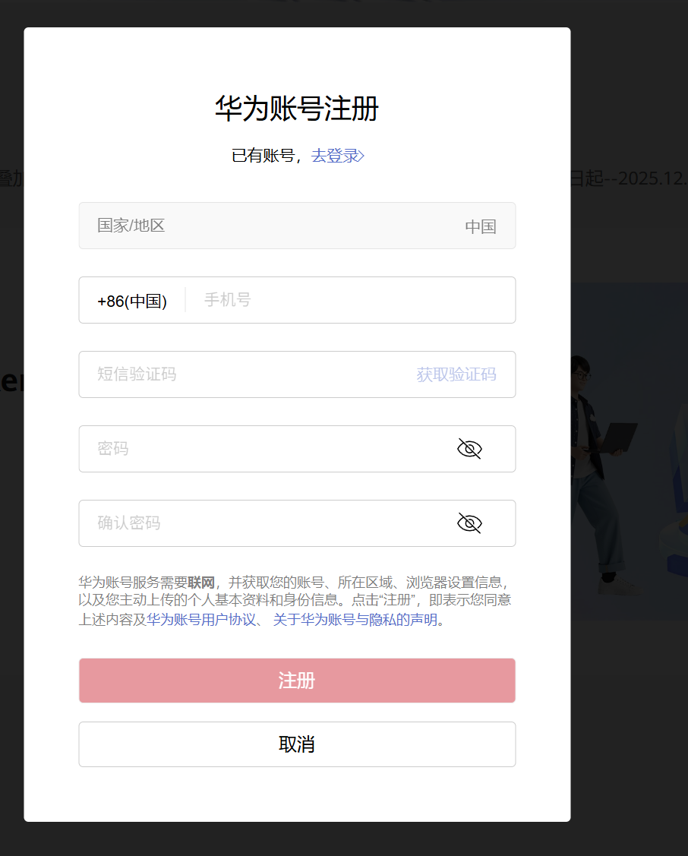
在搜索栏中搜索ecs，选择ecs云服务器，并点击购买：
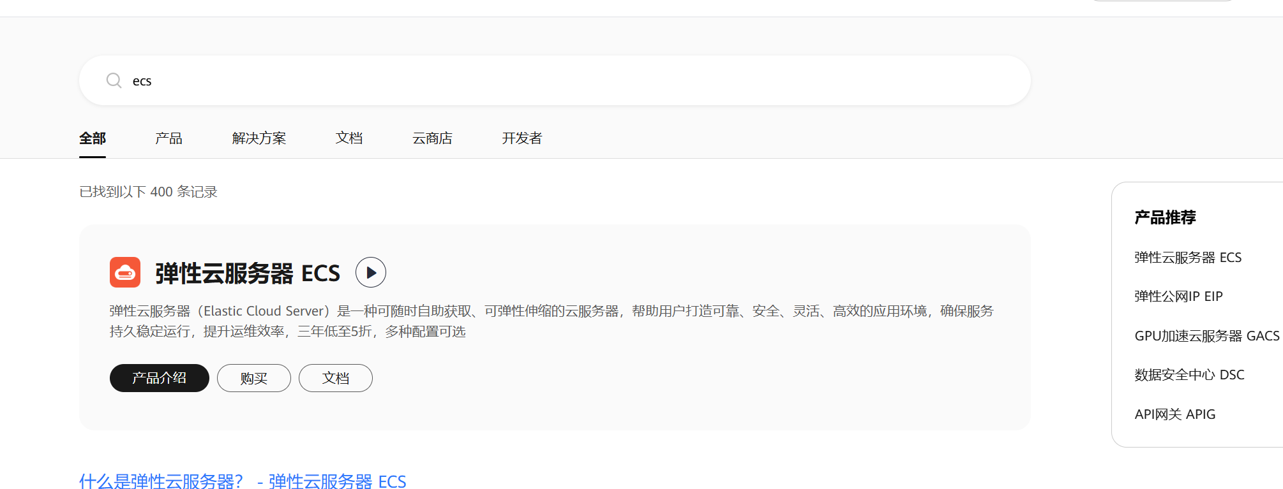
计费模式选择按量计费，区域选择华东一（上海）：
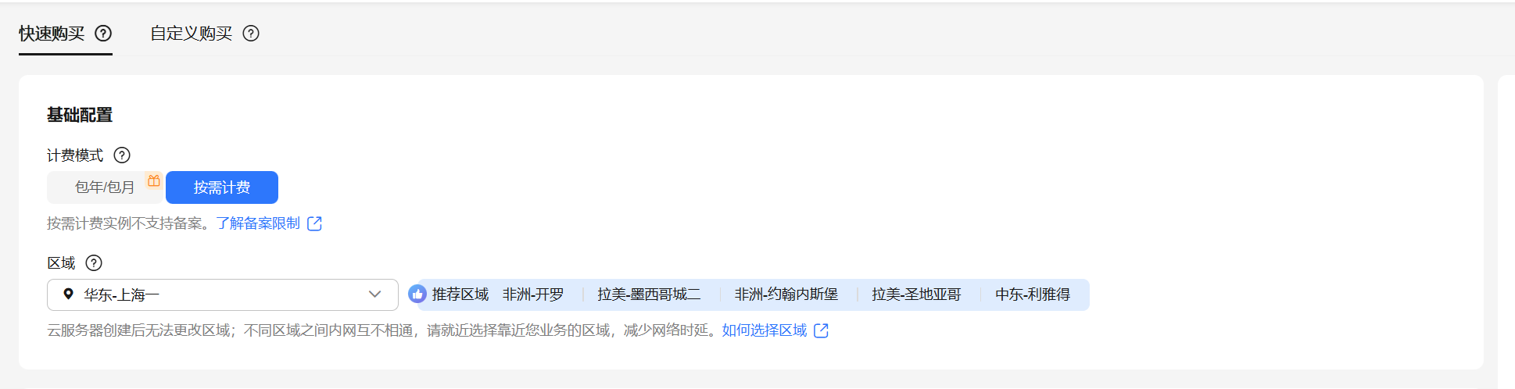
规则选择通用计算型，1G，通用性SSD 40G
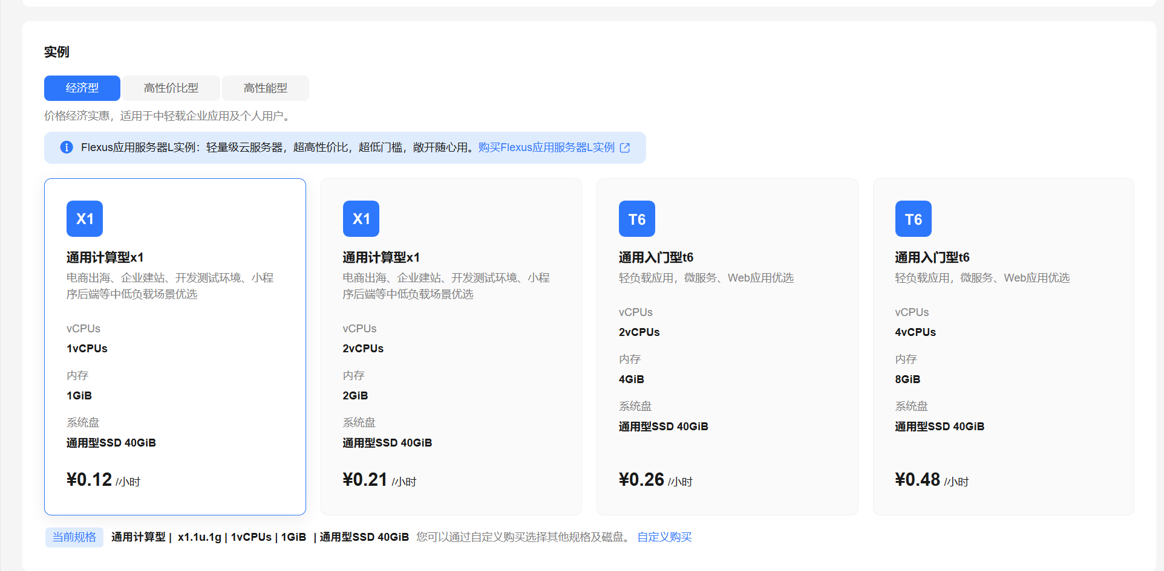
操作系统选择centos8.2
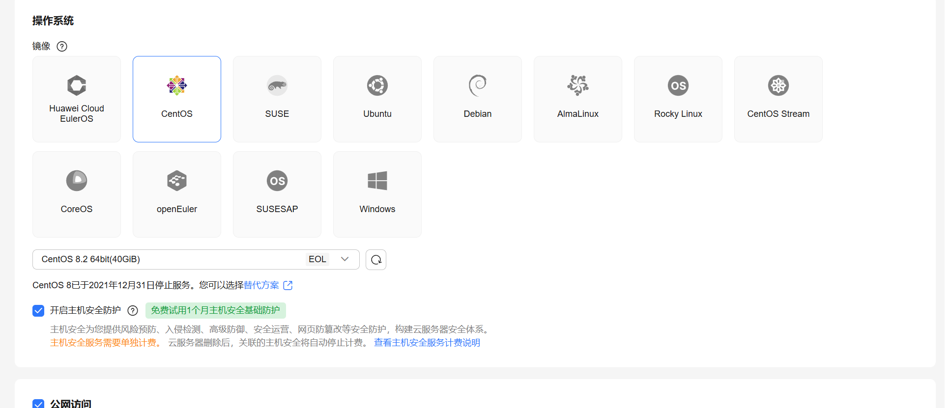
选择公网访问，按流量计费：
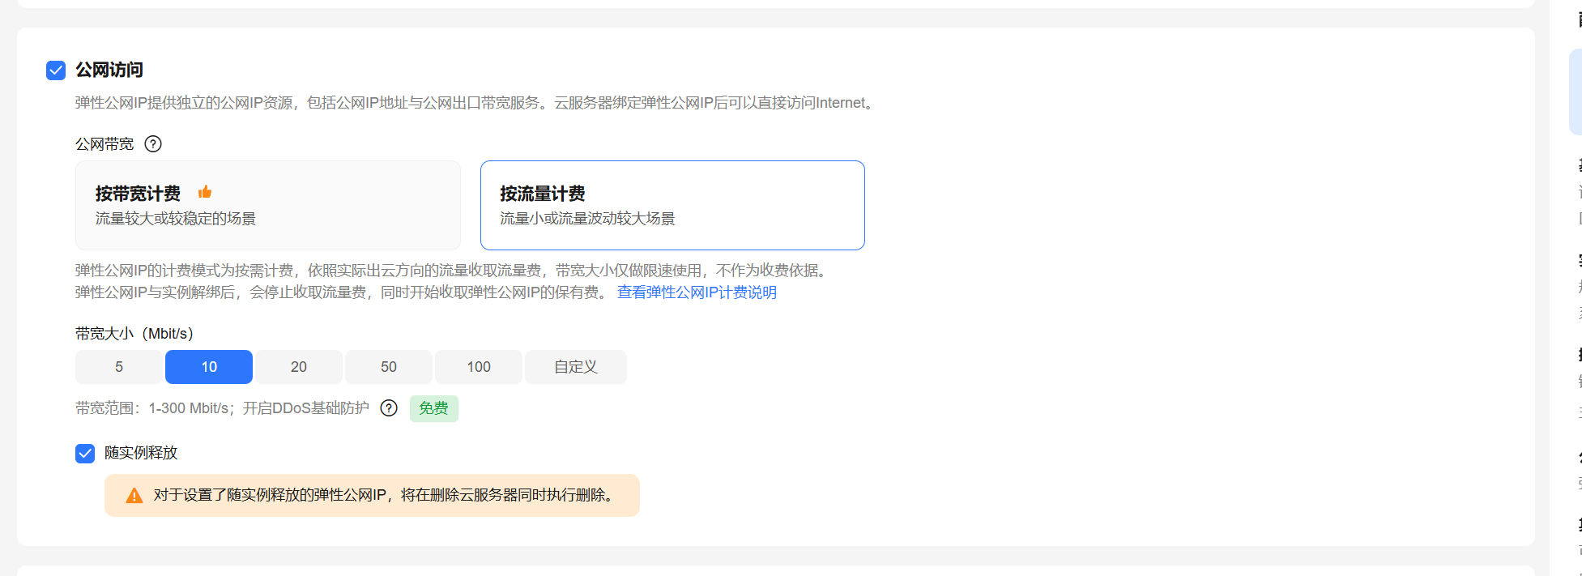
完成后即可查看创建好的云服务器：
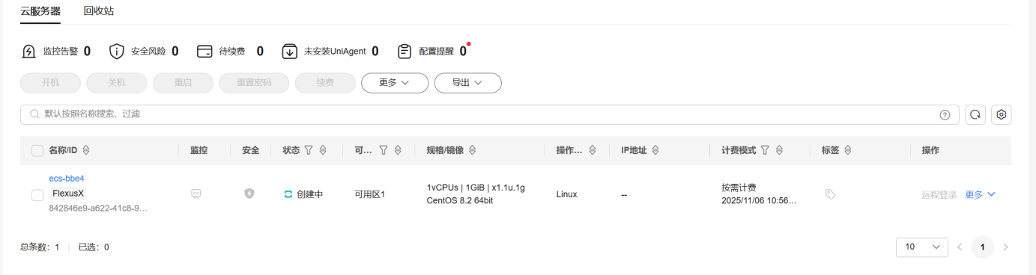
登录linux云服务器：
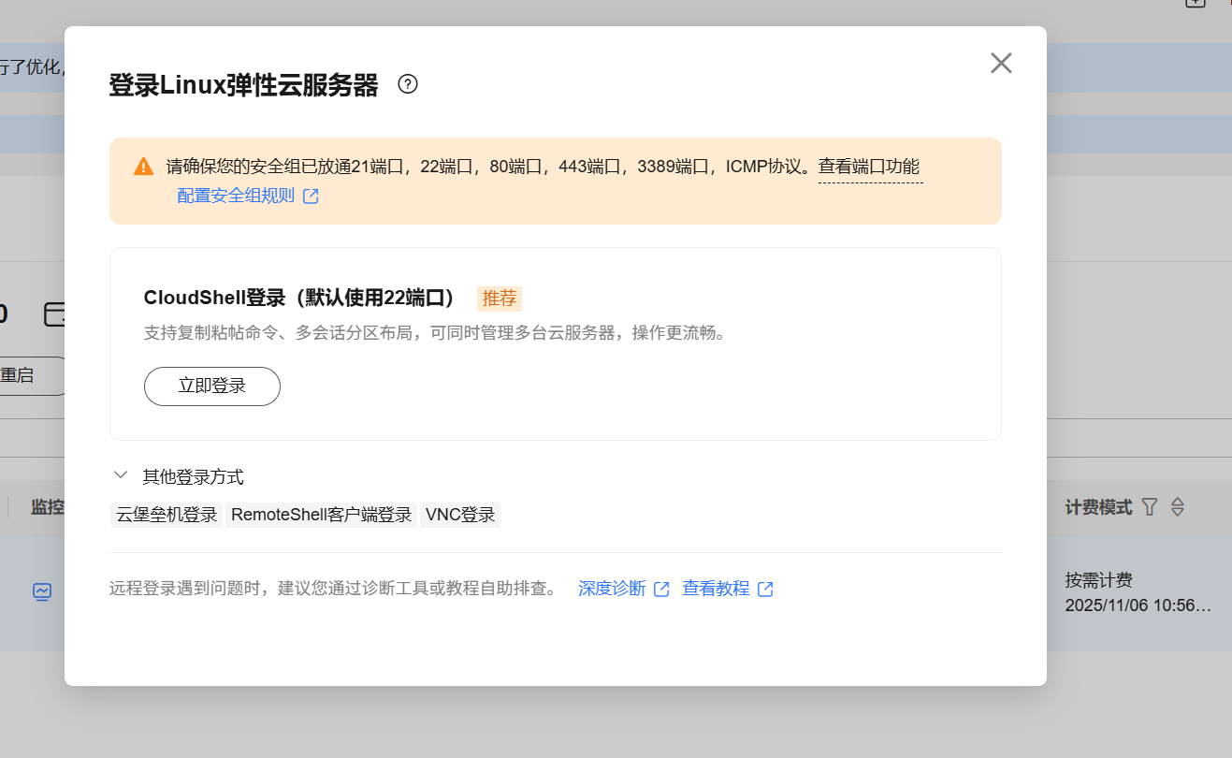
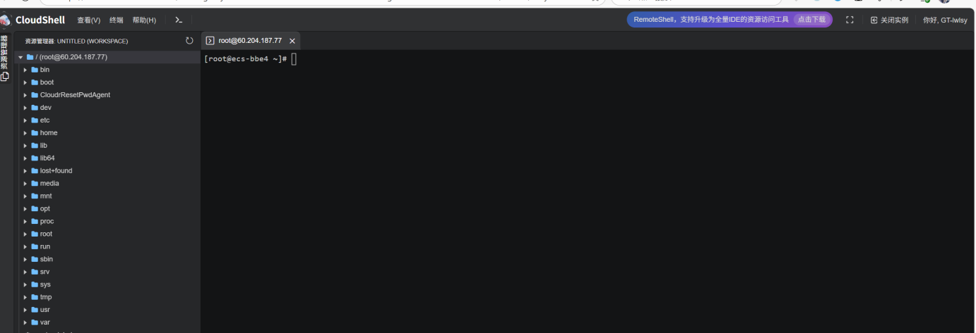
安装MySQL数据库服务器、MySQL客户端和MySQL开发所需的库及包含文件：
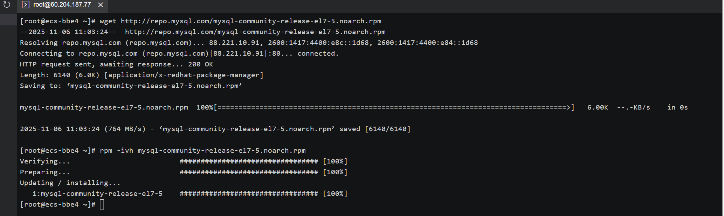
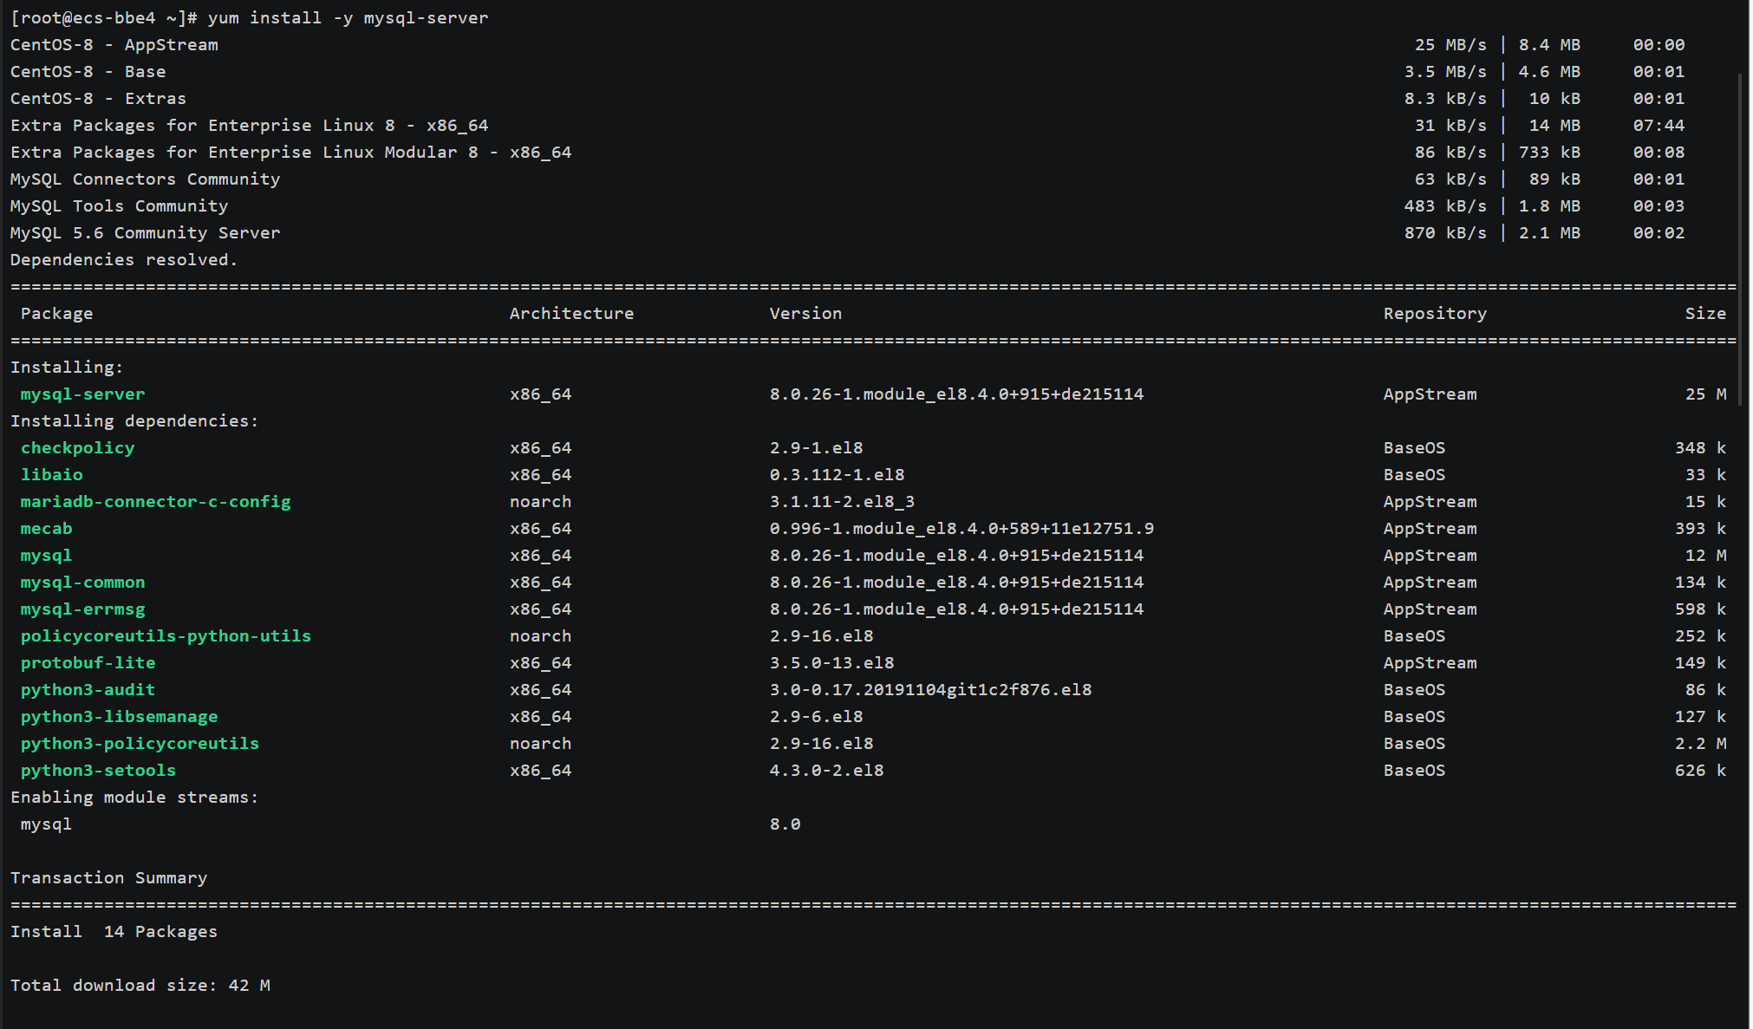
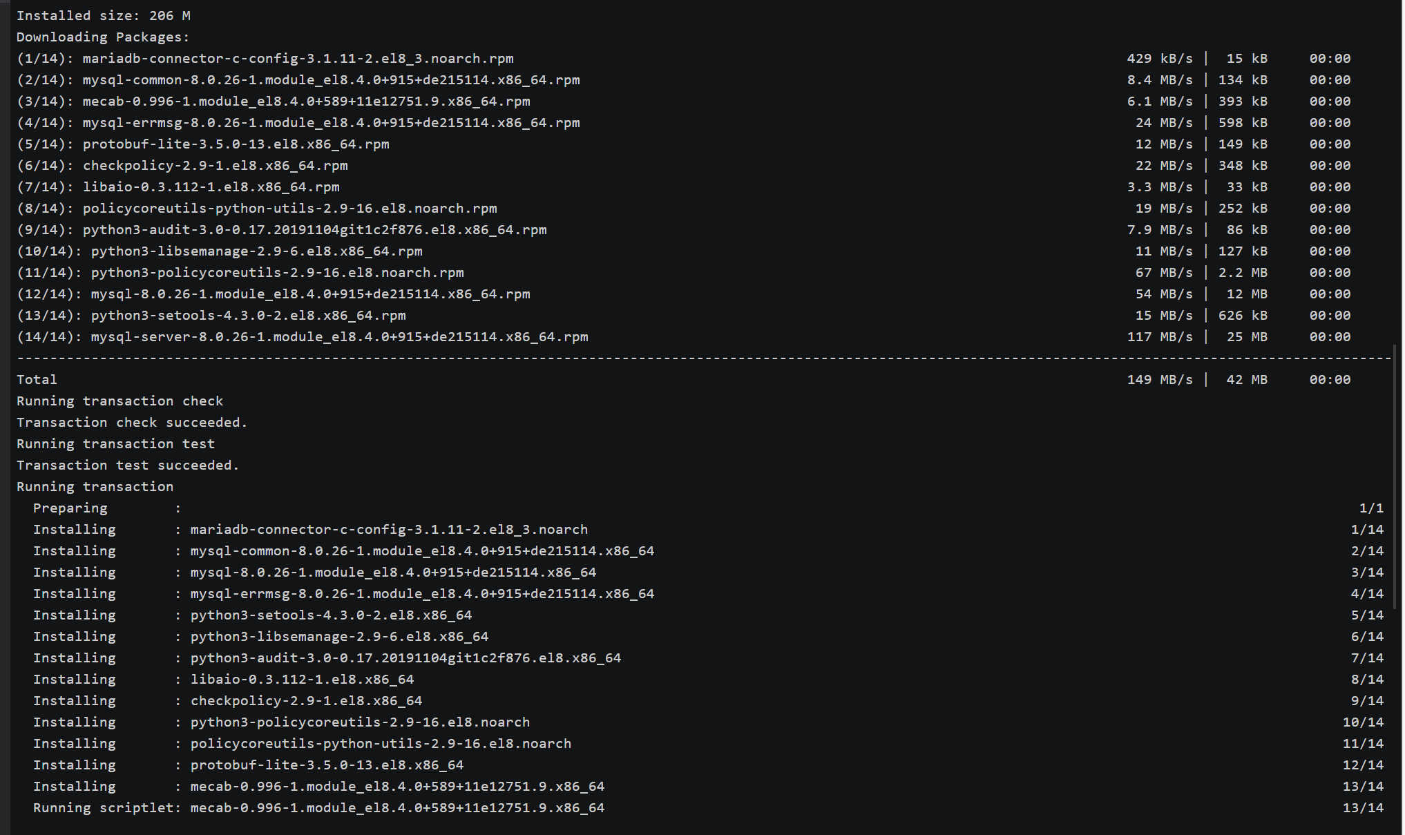
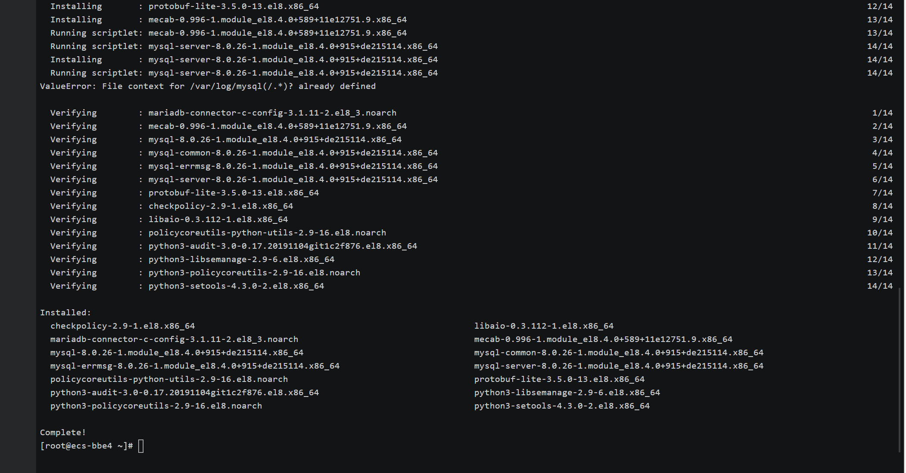
启动MySQL服务并检查是否正常运行：
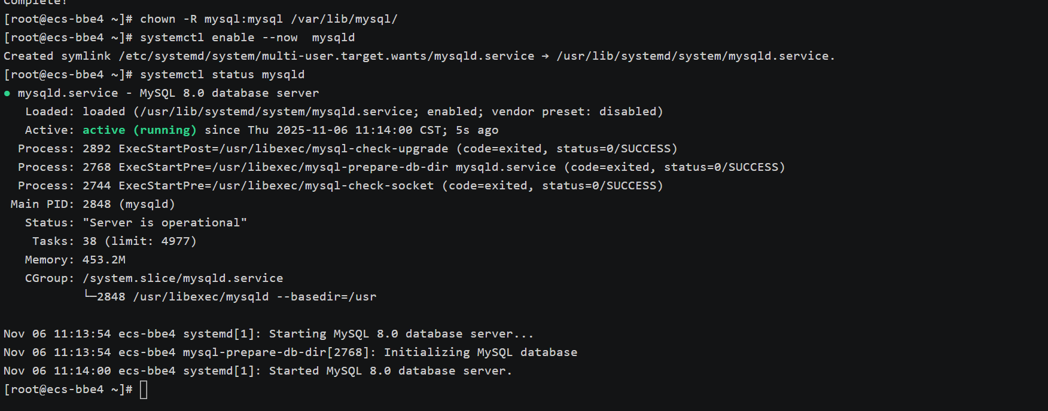
查看mysql用户表：
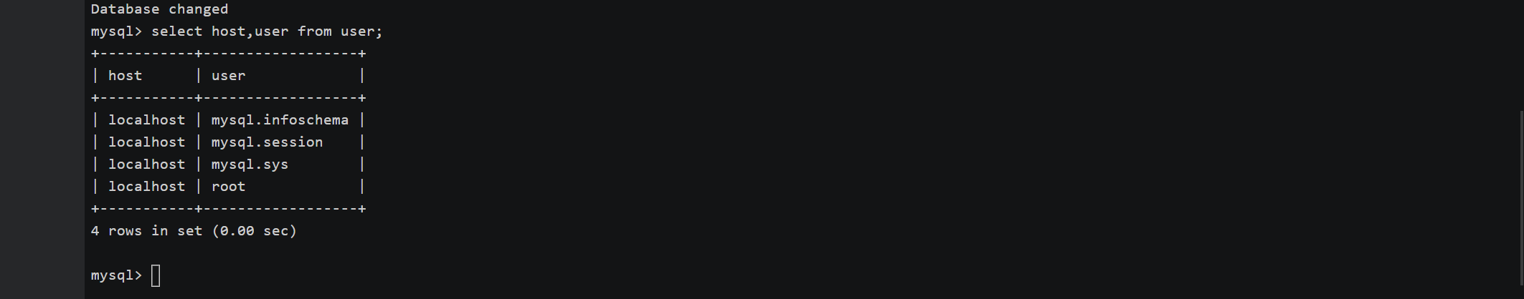
刷新用户表并允许所有IP访问数据库：
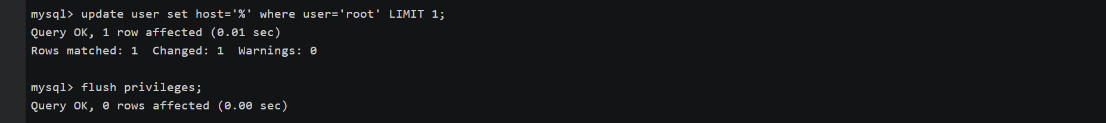
在另一台云服务器ecs上安装 Apache 服务器、PHPFastCGI 管理器、MySQL 客户端和 MySQL 数据库服务器：
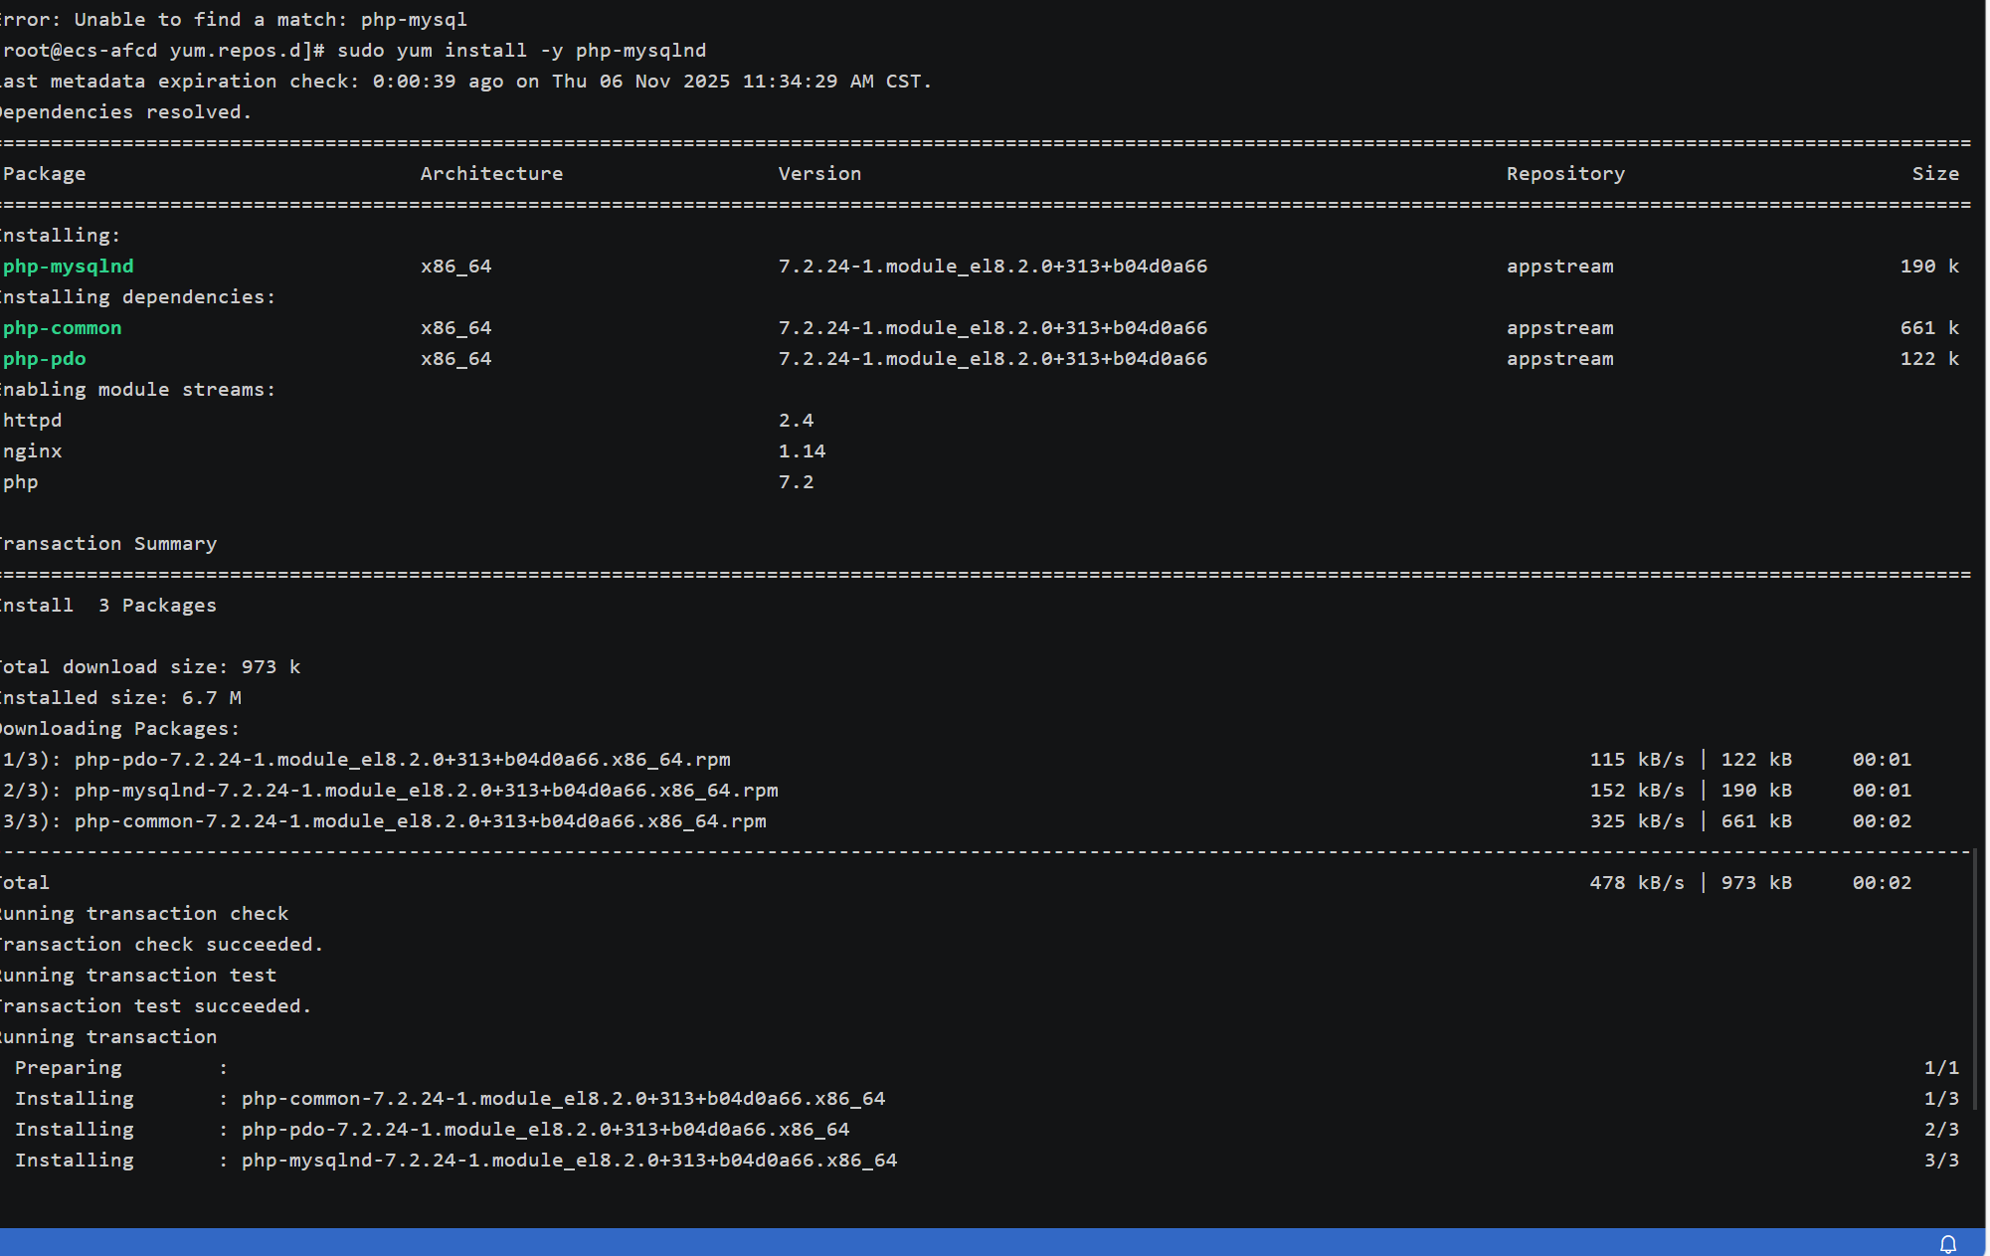
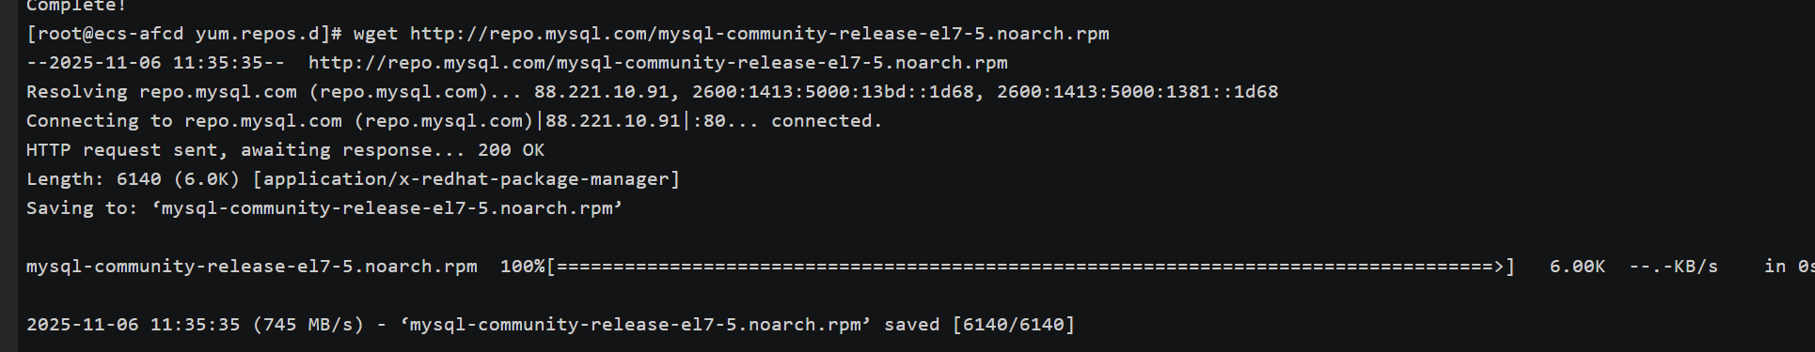
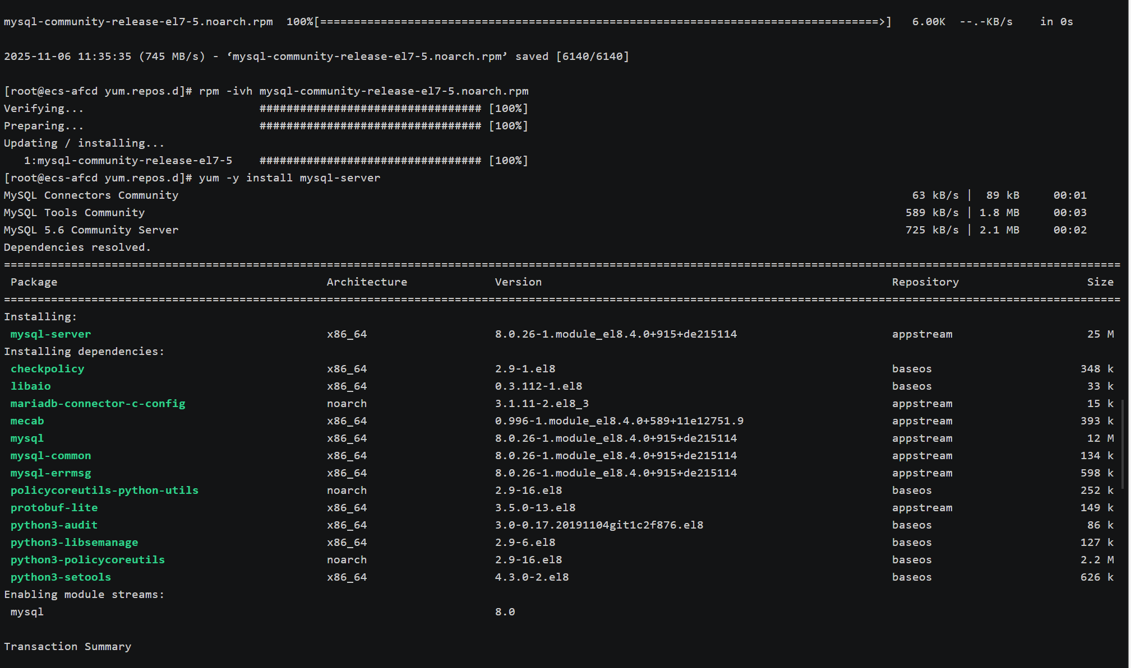
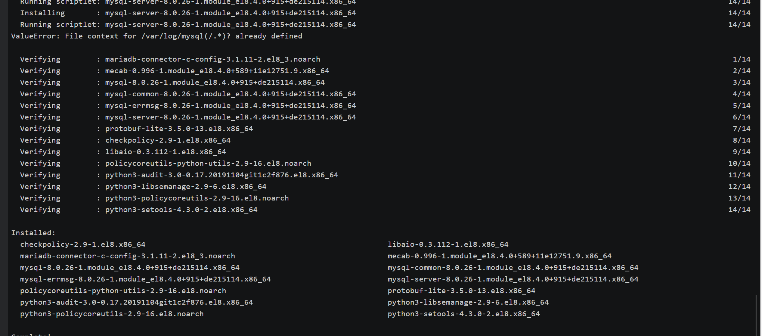启动httpd服务，php-fpm服务并设置开机自启：
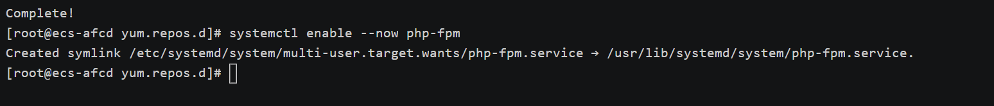
在安全组配置中，选择一键放通全部端口：
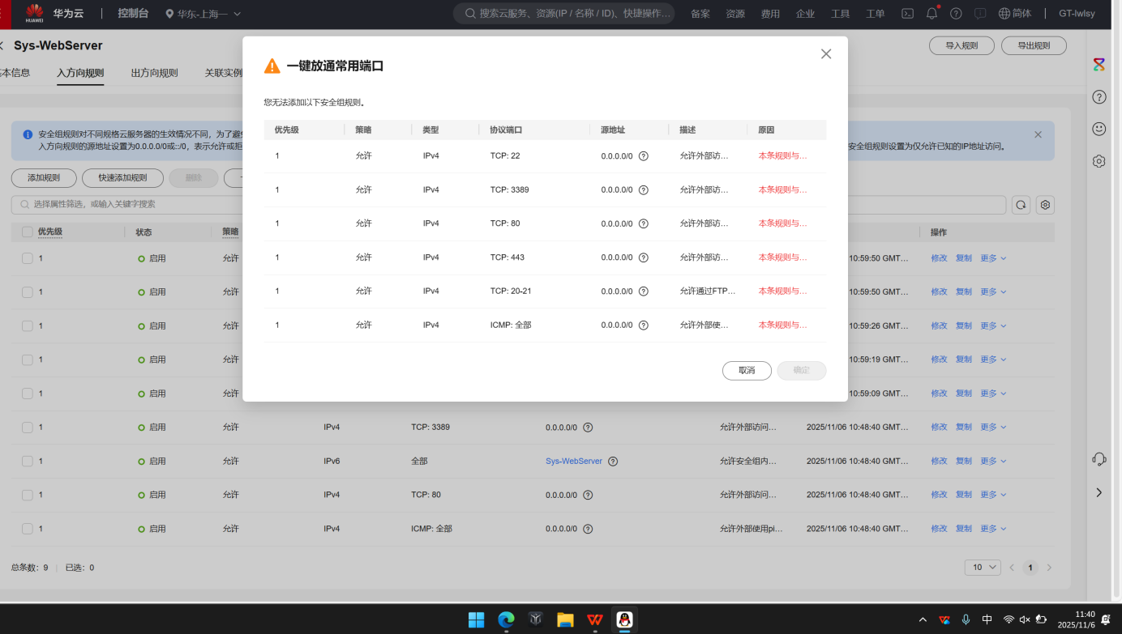
登录云服务器下载 Discuz_X3.4 简体中文版的压缩包：
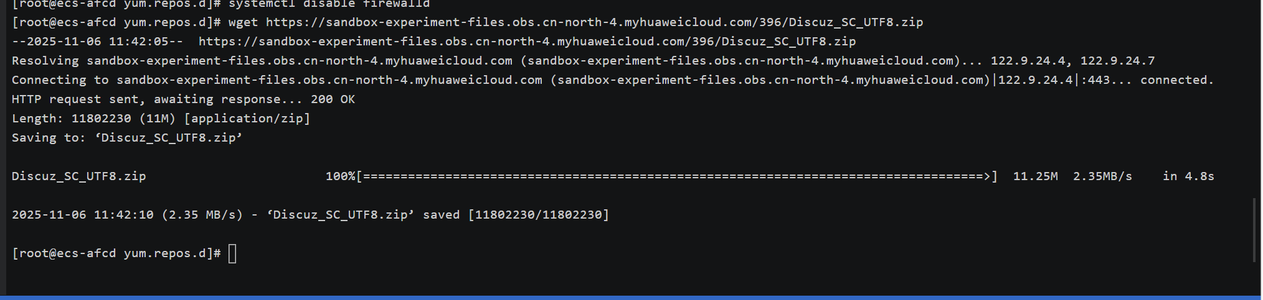
解压到指定文件夹：
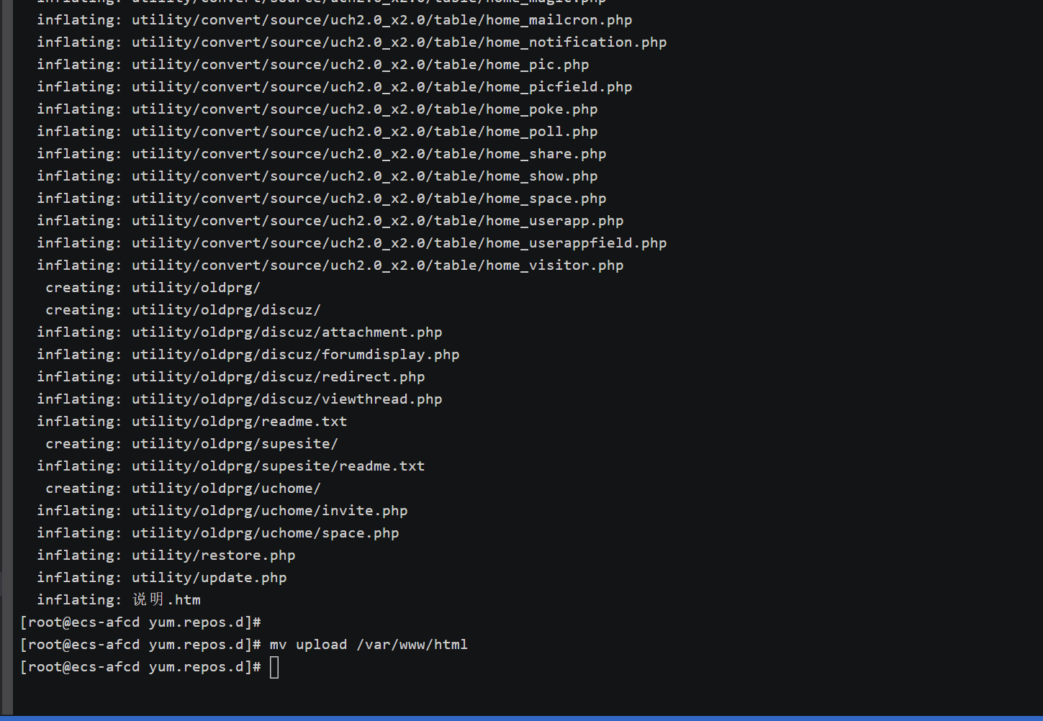
- 分析与讨论
本次实验中进行了华为云服务器平台的搭建，主要是进行了两个ecs服务器的搭建，以及进行了了discuz论坛内容的下载等实践活动。

